СОТРУДНИКИ КГУ «УЧЕБНО- ПРОИЗВОДСТВЕННЫЙ КОМБИНАТ»
№ | ФИО педагога/тех.персонала | Наименование организации, должность | Фото3*4 | Нагрузка и расписание | № приказа и дата назначения | Какую категорию имеет, приказ № дата присвоения, наличие сертификатов | Сведения о перевдижении по образовательным учреждениям (приказ об увольнении №, дата, куда был трудоустроен)
1. | Бапанова Жанар Исельбаевна | Директор  Преподаватель профиля «Секретарь- референт» |  | Делопроизводство на гос языке  9 часов | Приказ 06- от 16.02.2023 года | Без категории
2. | Гребешкова Марина Юрьевна | Заместитель директора по учебно-производственной работе  Преподаватель профиля Технология шейного дела, кружок «Канзаши клуб» |  | Зам по УПР-1ст.  7ч.+ 2ч. /9ч. | Приказ №130 от 01.03.2023 Приказ №94-20 от 09.09.1996г. | Без категории
3. | Айбабин Аманжол Мухамеджанович | Мастер ПО, преподаватель профиля «Автодело» | 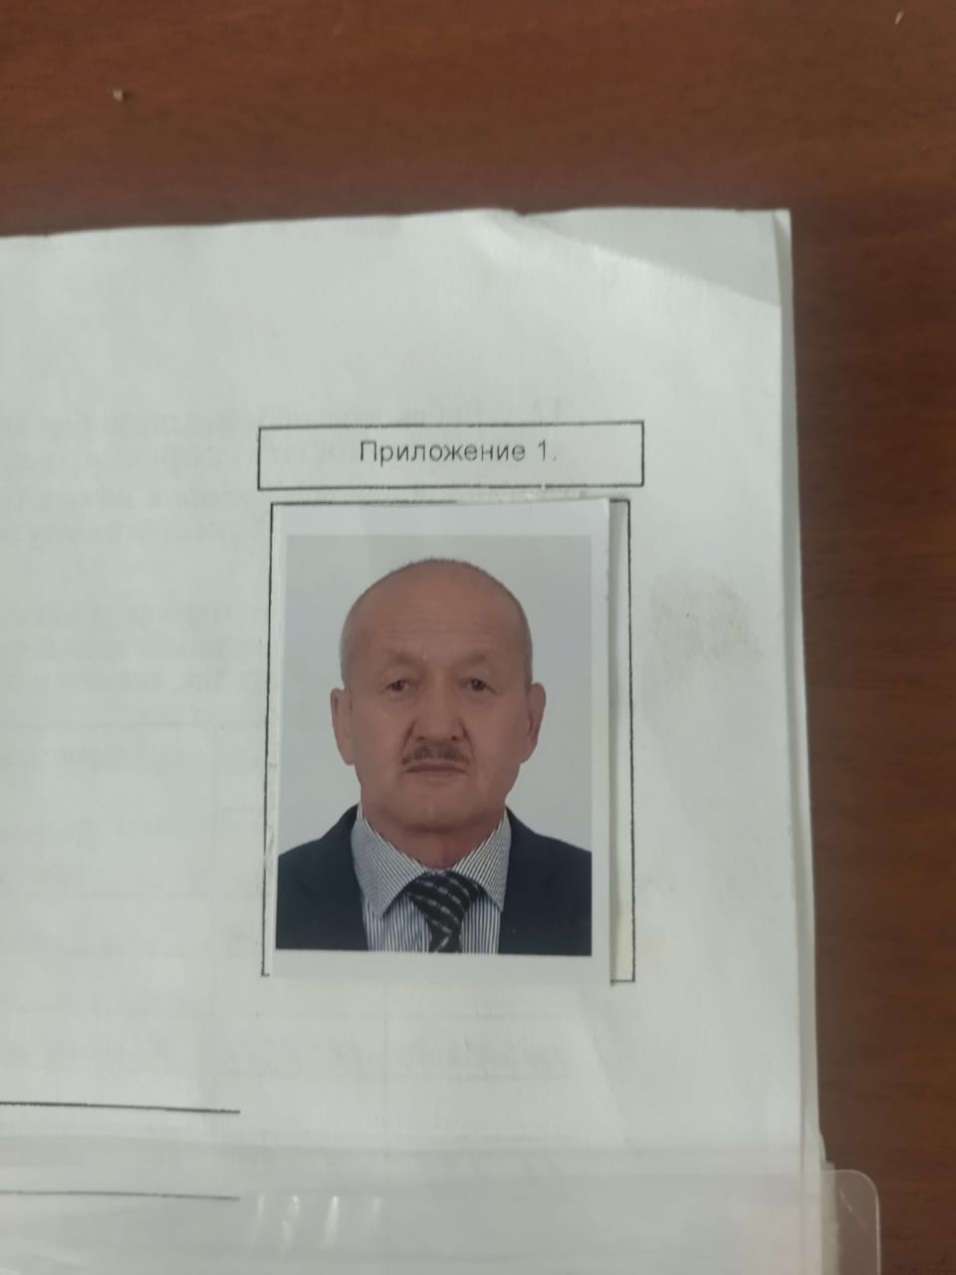 | МПО 1ст  9ч | Приказ №183 §7  От 27.09.2003г | Без категории
4. | Абжанов Галымжан Дошанович | Преподаватель профиля «Автодело», | 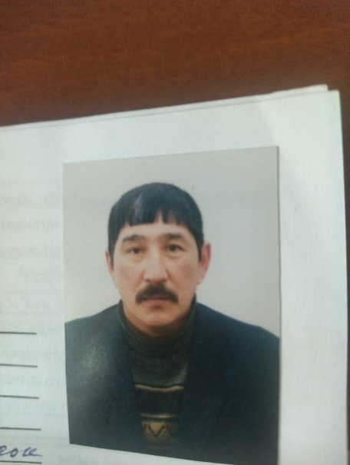 | 18ч | Приказ№94§1 от 02.09.2013г. | Без категории
5. | Бурмаганова Салтанат Жумабековна | Руководитель кружка «Әсем ай» | 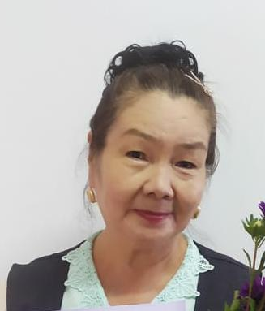 | 8ч. | Приказ №72/1  от 01.09.2018г. | Без категории
6. | Гребешкова Лада Владимировна | Руководитель кружков «English club», «Мир волшебства» | 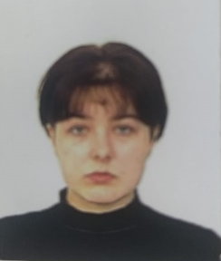 | 9ч.+4ч /13ч | Приказ №81§4  От 01.09.2022г | Педагог
7. | Шаужанова Дилара Саемовна | Преподаватель профиля «Секретарь-референт» на государственном языке | 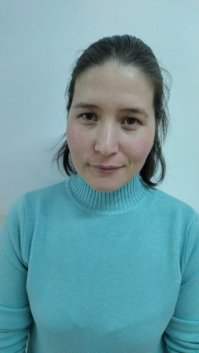 | 6ч | Приказ №180  от 01.11.2023г  (совместитель) | Без категории
8 | Есмаганбетова Ботагоз Калабаевна | Преподаватель профиля «Технология швейного дела»,руководитель кружка «Алтын оймак» | 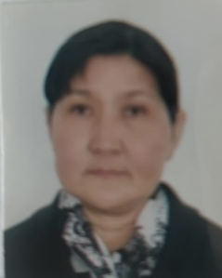 | 14+4 ч. /18ч. | Приказ №94§1 от 02.09.2013г. | Без категории
9. | Жусабеков Саябек Маликович | Преподаватель профиля «Фермер-арендатор» | 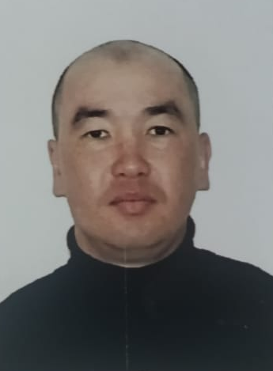 | 14ч. | Приказ №55 от 04.04.2022г. | Без категории
10. | Лепесбаев Дулат Оспанович | Мастер ПО, преподаватель профиля «Автодело» | 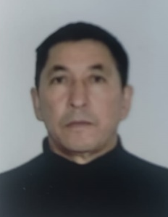 | МПО-1ст.  9ч. | Приказ№ 55 от 02.12.2020г. | Без категории
11. | Низаева Фируза Закиевна | Руководитель шахматного кружка «Белая ладья» | 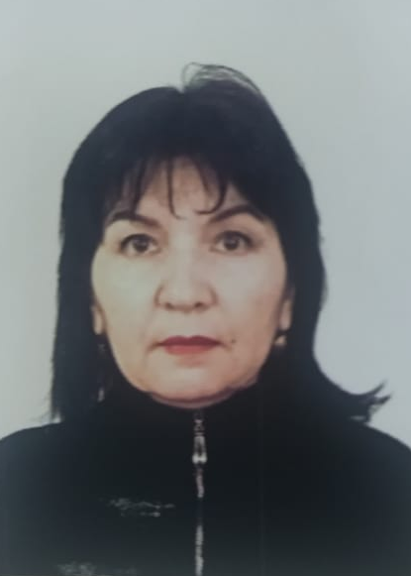 | 8ч. | Приказ№8/1  01.09.2021г. | 2 категория
12. | Сабитова Арайлым Ериковна | Руководитель хореографического кружка «Арай» | 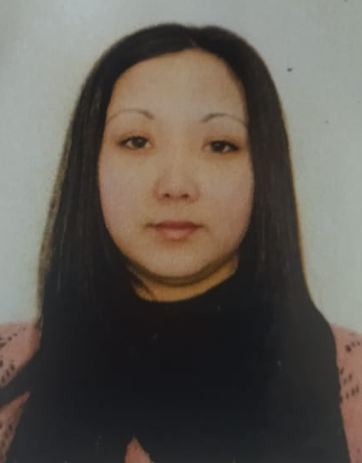 | 27ч. | Приказ №65  От 02.02.2013г. | Без категории
13. | Шаменов Нурлан Абаевич | Руководитель кружка «Art Photo» | 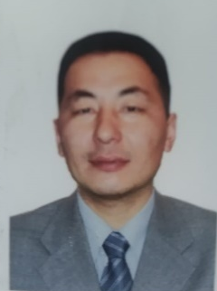 | 4ч. | Приказ №0202/195  от 20.09.2012г.  (совместитель) | Без категории
14. | Ястребов Андрей Александрович | Руководитель туристического кружка NOMAD | 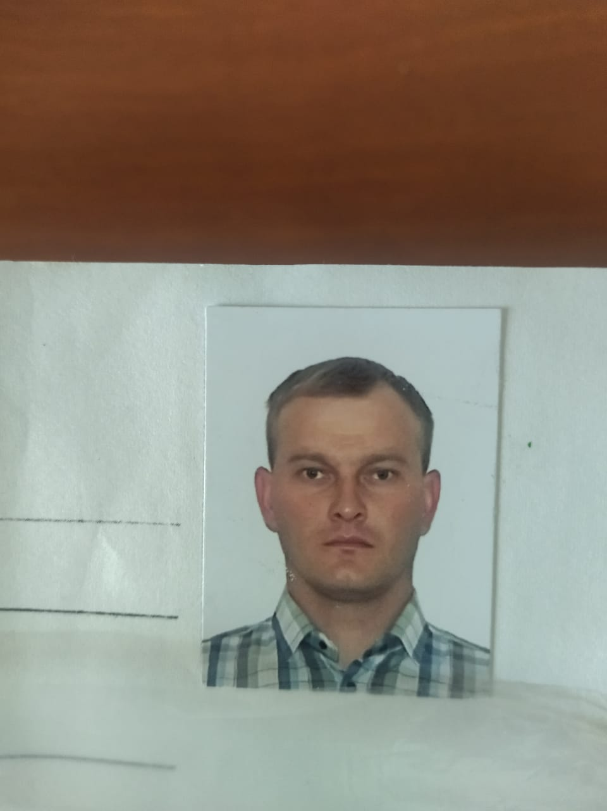 | 27ч. | Приказ№72  От 01.09.2018г. | Модератор
15. | Секел Жанарбеқ Аскер | Руководитель кружка национальных игр «Алаш» | 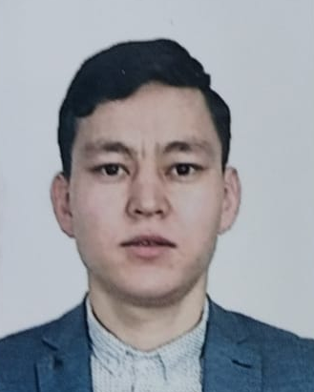 | 9ч. | Приказ№6  От 08.01.2024г
16. | Копенова Жанар Рыспаевна | Секретарь | 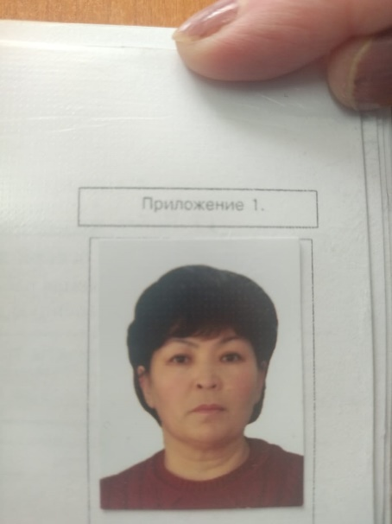 | 1ставка | Приказ №33§2  От 31.01.2018г
17. | Копенов Ризабек  Сеилбекович | Дворник | 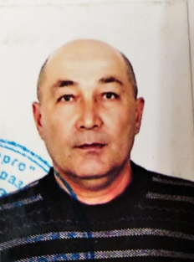 | 0,5 ставки | Приказ№86§2  от 01.09.2022г
18. | Ермаганбетов Айбек Каирович | Сторож | 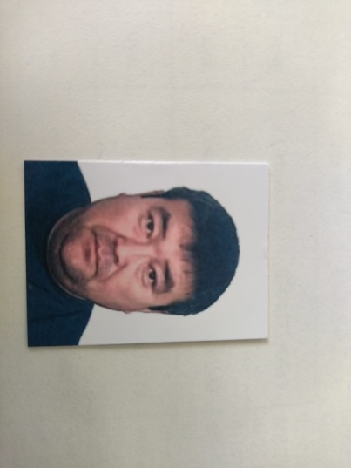 | 1ставка | №80 от 03.08.2022г
19. | Кузнецов Николай Александрович | Сторож | 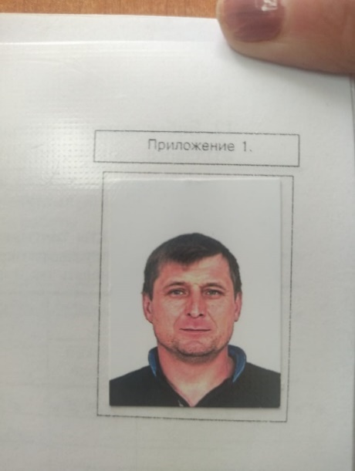 | 1ставка | Приказ№6 от 03.02.2003г
20. | Мукушева Ильмира Сайлавбаевна | Техничка | 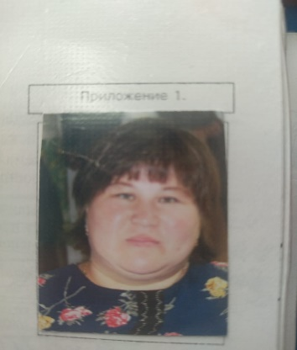 | 1ставка | Приказ №60/1§2  От 29.11.2016г.
21. | Марина Евгения Анатольевна | Техничка | 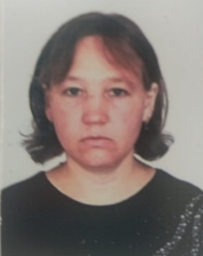 | 1 ставка | Приказ №120  От 03.02.2023
22. | Ларин Владимир Викторович | Разнорабочий | 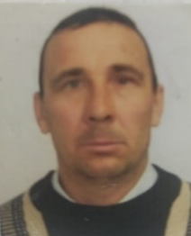 | 1 ставка | Приказ 93  от 06.10.2022г.
23. | Зейнуров Бауржан Серикович | Сторож | 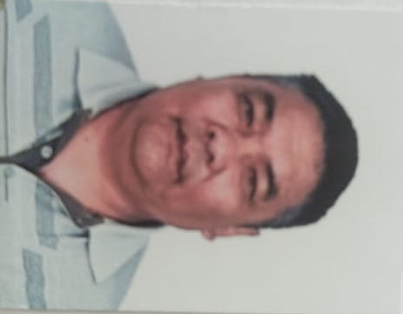 | 1 ставка | Приказ№77  от 01.10.2018г
24 | Кузнецова Светлана Николаевна | Вахтер | 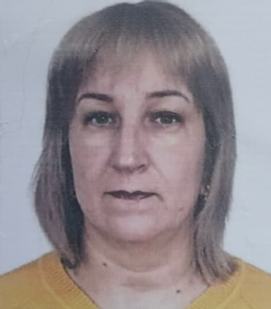 | 1 ставка | Приказ№178 § 1 от 01.11.2023г
25 | Алпысова Дания Зейниденовна | Гардеробщица | 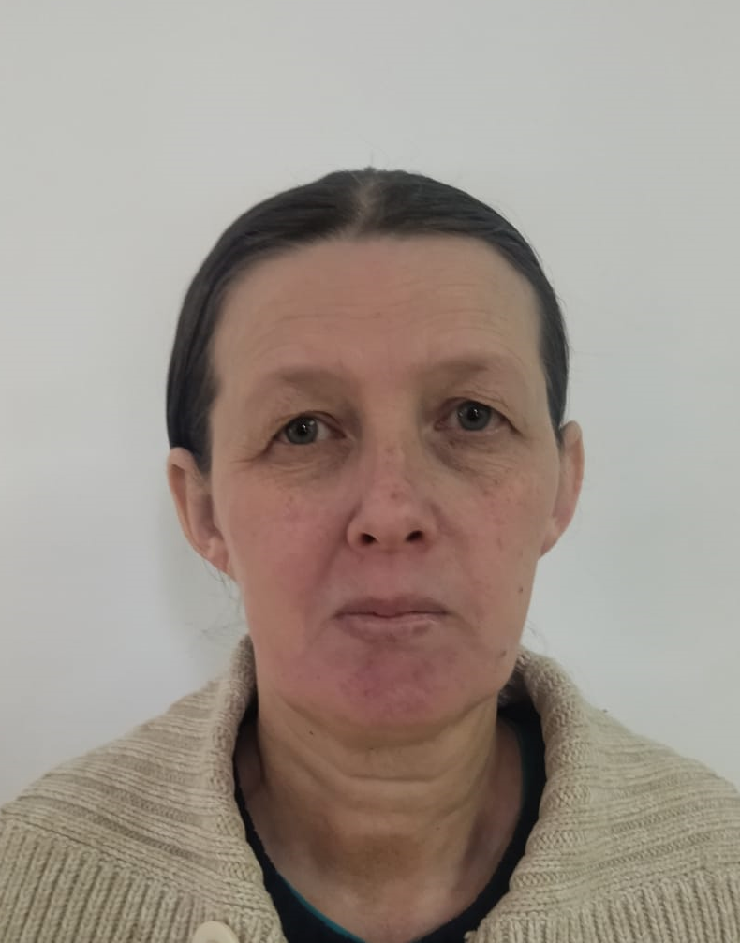 | 1 ставка | Приказ№ 1  § 2 от  03.01.2024г
26 | Чекирда Евгений Александрович | Кочегар | 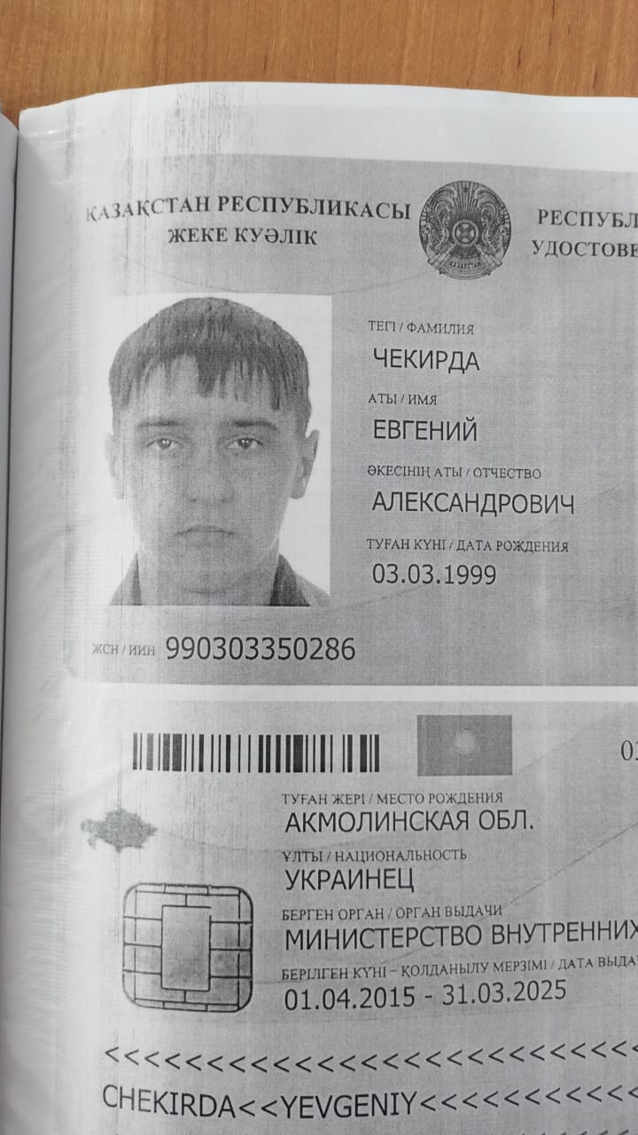 | 1 ставка | Приказ №3  § 2 от 04.01.2024г
27 | Ташиков Арсен Жайлеубаевич | Кочегар | 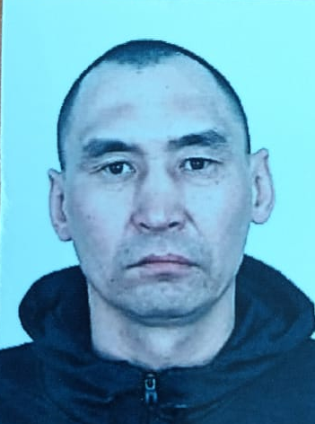 | 1 ставка | Приказ№7 § 2 от 22.01.24г.
28 | Алакшин Вадим Аркадьевич | Кочегар | 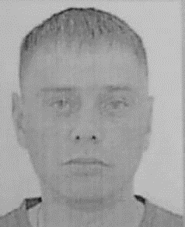 | 1 ставка | Приказ №12  § 2  От 01.02.24г.
29 | Семенов АнтонАндреевич | Кочегар | 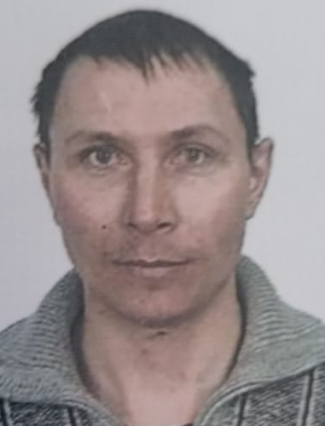 | 1 ставка | Приказ №12  § 1  От 01.02.24г.
30 | Пехтерева Юлия Николаевна | Техничка | 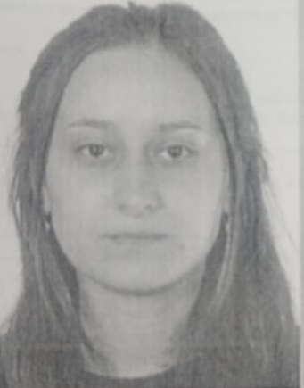 | 1 ставка | Приказ №13  § 1  От 01.02.24г.

